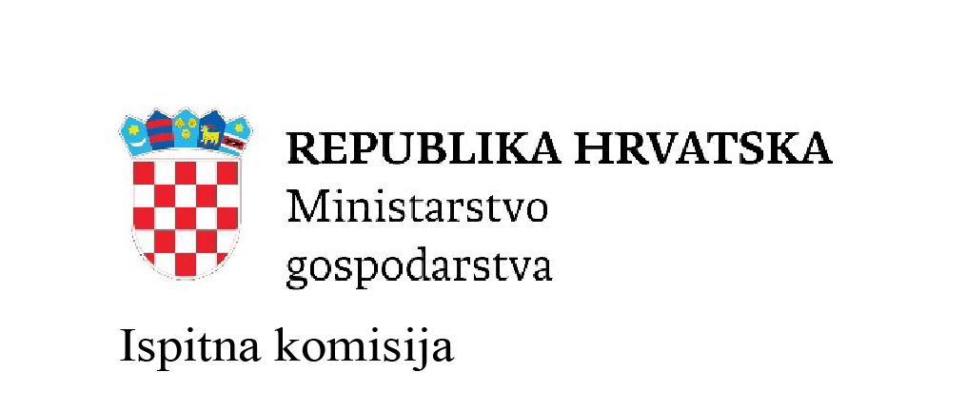

IZVJEŠĆE MENTORA

Kandidat/kinja |  | OIB

koji se praktično osposobljavao za obavljanje poslova i radnih zadataka upravljanja i rukovanja energetskim strojevima i uređajima po članku 4. Pravilnika o poslovima upravljanja i rukovanja energetskim postrojenjima i uređajima (Narodne novine, broj 88/2014, 20/2015) za zvanje

Choose an item.

u gospodarskom subjektu

Naziv | OIB:
Adresa |  | OIB

obavljao/la je u vremenu od |  | do

stručnu praksu odnosno poslove i radne zadatke upravljanja i rukovanja energetskim postrojenjima pod nadzorom mentora/ice

Mentor/ica je stručno osposobljen/a za vršenje poslova i radnih zadataka na upravljanju i rukovanju energetskim postrojenjima i uređajima u smislu članka 4. Pravilnika o poslovima upravljanja i rukovanja energetskim postrojenjima i uređajima za

Choose an item.

Potvrda o stručnoj osposobljenosti mentora/ice izdana je dana |  | pod brojem

Karakteristični podaci energetskog postrojenja u smislu članka 5. Pravilnika o poslovima upravljanja i rukovanja energetskim
postrojenjima i uređajima za koje se je djelatnik/ica praktično osposobljavao/la su

Naziv energetske naprave ili uređaja:

Nazivna moć |  | (kW), ili kapacitet |  | (t/h, m³/h, MJ/h),

Gorivo |  | Vrsta medija

Dozvoljena temperatura |  | (°C); Dozvoljeni tlak |  | (bar).

Drugi bitni podaci o postrojenju:

Tijekom obavljanja stručne prakse odnosno poslova i radnih zadataka upravljanja i rukovanja energetskim postrojenjima i uređajima pod nadzorom mentora/ice djelatnik/ica je položio/la stručni ispit praktičnog dijela stručnog osposobljavanja. Stručni ispit je obuhvatio: stavljanje u pogon, održavanje odnosno obustavljanje pogona kao i snalaženje i djelovanje u izvanrednim situacijama.

Mentor/ica je na stručnom ispitu iz praktičnog dijela dao ocjenu (1 do 5):

Napomene mentora/ice u svezi s praktičnim osposobljavanjem vezanim uz stručni ispit:

u |  | Datum

 | Žig
(potpis mentora/ice) |  | (potpis odgovorne osobe u  gospodarskom subjektu gdje je obavljeno stručno osposobljavanje)

PRILOG:
- Dokaz o stručnoj osposobljenosti mentora/ice

NAPOMENA:
- Izvješće mora u cijelosti biti ispunjeno tiskanim slovima na računalu;
- Vrijeme trajanja praktičnog osposobljavanja za djelatnike po točkama 5., 8. i 21. članka 4. Pravilnika o poslovima upravljanja i rukovanja energetskim postrojenjima i uređajima traje najmanje šest mjeseci, a za sva ostala zvanja prema članku 4. Pravilnika o poslovima upravljanja i rukovanja energetskim postrojenjima i uređajima tri mjeseca, osim za zvanja navedena u članku 4. točka 24. ovog Pravilnika gdje praktično osposobljavanje mora trajati najmanje dva mjeseca;
- Poslove i radne zadatke upravljanja i rukovanja energetskim postrojenjima i uređajima za koje se djelatnik/ica praktično osposobljavao/la treba navesti po članku 4. Pravilnika o poslovima upravljanja i rukovanja energetskim postrojenjima i uređajima (npr. Rukovatelj centralnog grijanja, …..);
- Naziv energetskog postrojenja ili uređaja mora se u cijelosti navesti kako je to propisano Pravilnikom o poslovima upravljanja i rukovanja energetskim postrojenjima i uređajima (npr. parni, vrelovodni, termouljni ili toplovodni kotao, rashladni uređaj, kompresor, parna, hidro ili plinska turbina …);
- Mentor/ica može biti djelatnik/ica koji/a je stručno osposobljen/a i ima valjanu Potvrdu ili Uvjerenje za upravljanje i rukovanje energetskim postrojenjem i uređajima na kojem se obavlja praktični dio stručnog osposobljavanja (npr. Strojar kompresorske stanice, Ložač centralnog grijanja….);
- Ocjene na stručnom ispitu iz praktičnog dijela od 2 do 5 su pozitivne a 1 je negativna;
- Izvješće mentora obavezno mora potpisati i odgovorna osoba gospodarskog subjekta kod koje se obavljalo stručno osposobljavanje.

